ДАННЫЕ
о поступлении и рассмотрении обращений граждан
к главе города Череповца
в Ӏ полугодие 2025 года

Соотношение устных, электронных обращений граждан и обращений на бумажном носителе
Форма  обращений  Период | Письменные | Устные | Электронные | Итого
Ӏ полугодие 2025 год | 30  (41,1%) | 24  (32,9%) | 19  (26%) | 73
Ӏ полугодие 2024 год | 22  (25,9%) | 9  (10,6%) | 54  (63,5%) | 85

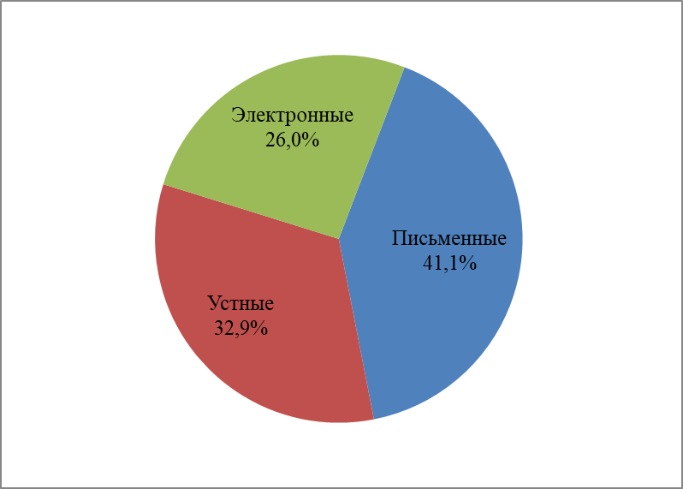 | 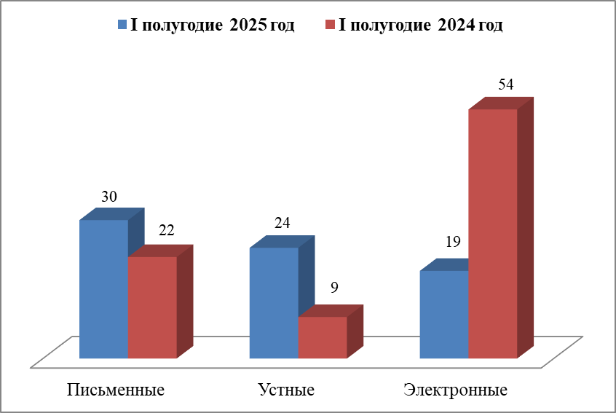

Распределение по тематическим разделам количества обращений
Тематический раздел  Период | Жилищно-коммунальная сфера | Социальная сфера | Государство, общество, политика | Оборона, безопасность, законность | Экономика | Жилищные вопросы
Ӏ полугодие 2025 год | 16  (21,9%) | 8  (11%) | 30  (41,1%) | 5  (6,8%) | 11  (15,1%) | 3  (4,1%)
Ӏ полугодие 2024 год | 22  (25,9%) | 16  (18,8%) | 15  (17,6%) | 15  (17,6%) | 12  (14,1%) | 5  (5,9%)

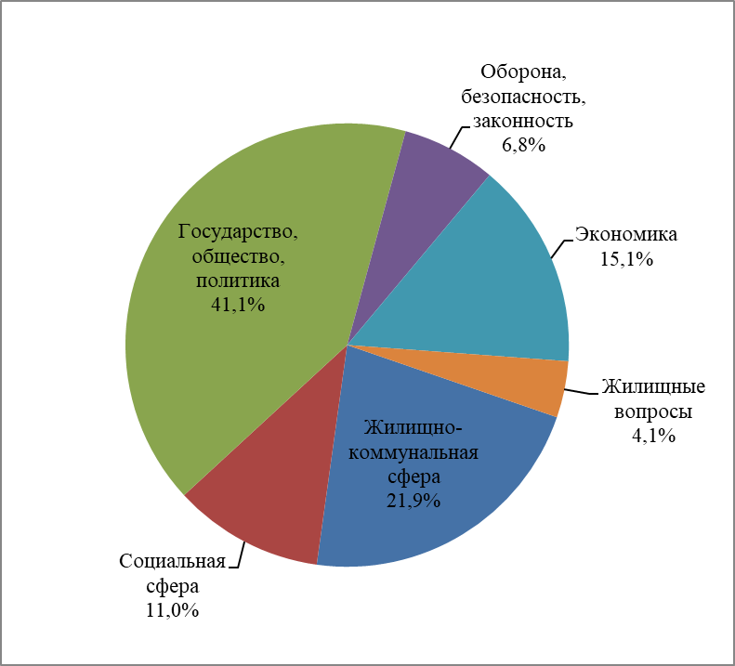 | 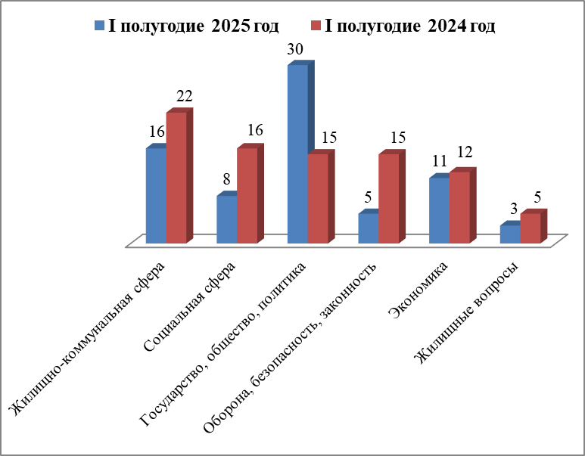

Распределение по тематикам количества вопросов, содержащихся в обращениях

Жилищно-коммунальная сфера
Вопросы,  содержащиеся в  обращениях  Период | Комплексное благоуст  ройство | Содержание общего имущества | Благоуст  ройство и ремонт подъезд  ных дорог, в том числе тротуаров | Обращение с твердыми коммунальными отходами | Управляю  щие органи  зации | Предостав  ление коммуналь  ных услуг ненадлежа  щего качества | Капиталь  ный ремонт общего имущества | Уборка снега, мусора | Иные вопросы
Ӏ полугодие 2025 год | 5  (31,3%) | 3  (18,8%) | 2  (12,5%) | 2  (12,5%) | 3  (18,8%) | - | - | - | 1  (6,3%)
Ӏ полугодие 2024 год | 3  (13,6%) | 3  (13,6%) | 3  (13,6%) | 1  (4,5%) | 1  (4,5%) | 1  (4,5%) | 1  (4,5%) | 4  (18,2%) | 5  (22,7%)

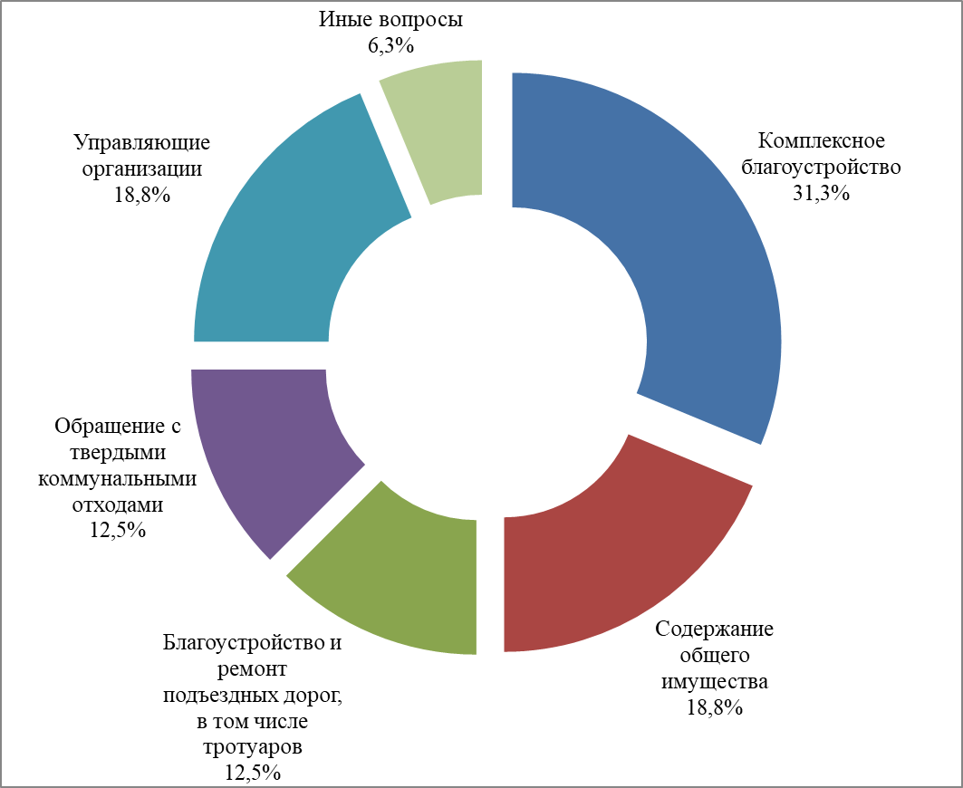 |  | 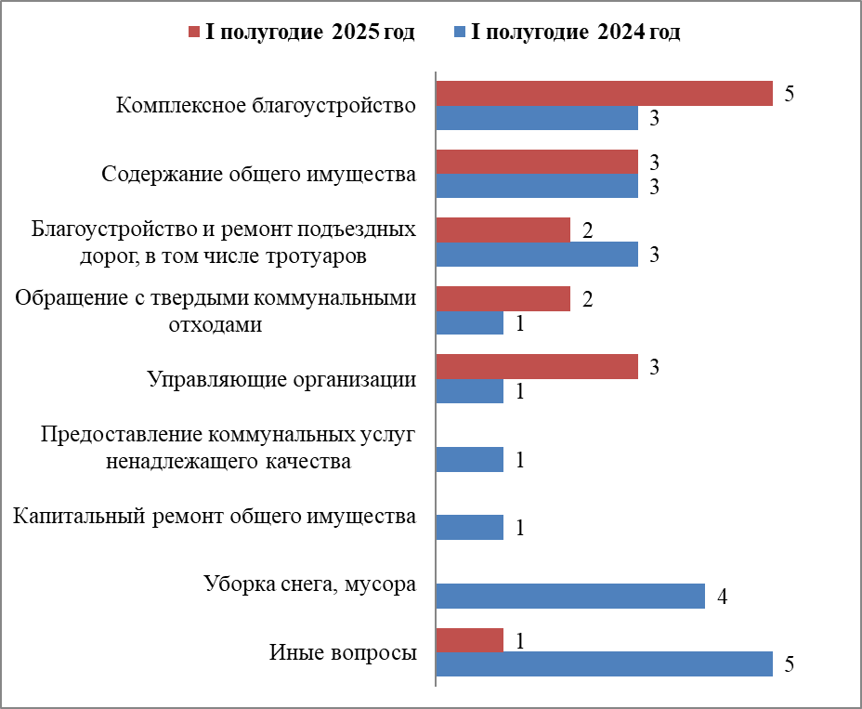
Социальная сфера
Вопросы, содержащиеся  в обращениях  Период | Социальная защита | Труд и занятость населения | Здравоохранение | Образование | Физическая культура и спорт
Ӏ полугодие 2025 год | 7  (87,5%) | 1  (12,5%) | - | - | -
Ӏ полугодие 2024 год | 10  (62,5%) | 1  (6,3%) | 3  (18,8%) | 1  (6,3%) | 1  (6,3%)

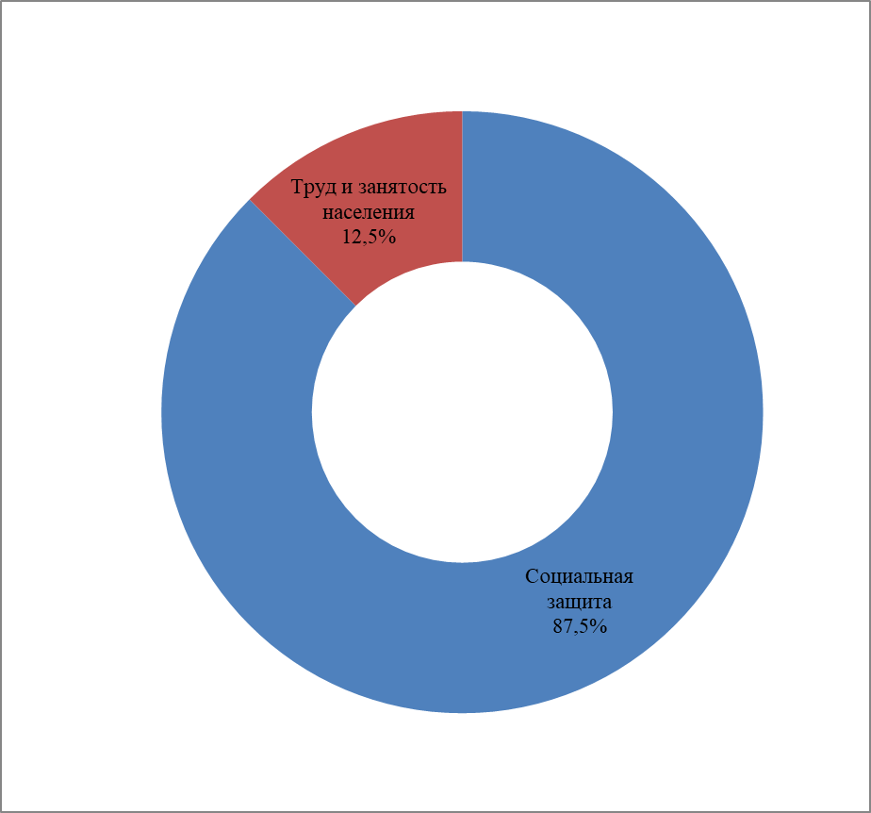 |  | 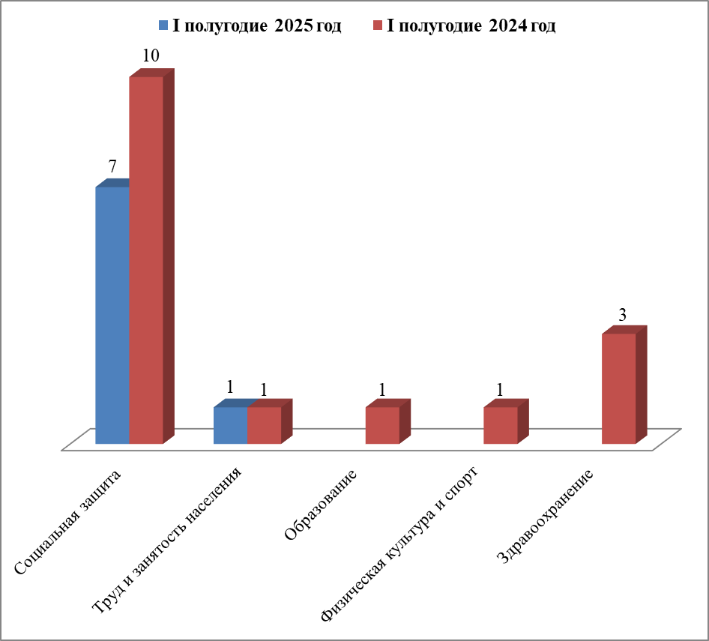
 | Государство, общество, политика
Вопросы, содержащиеся в  обращениях  Период | Конституционный строй | Основы государственного управления | Иные вопросы
Ӏ полугодие 2025 год | 16  (53,3%) | 14  (46,7%) | -
Ӏ полугодие 2024 год | 8  (53,3%) | 6  (40%) | 1  (6,7%)

 | 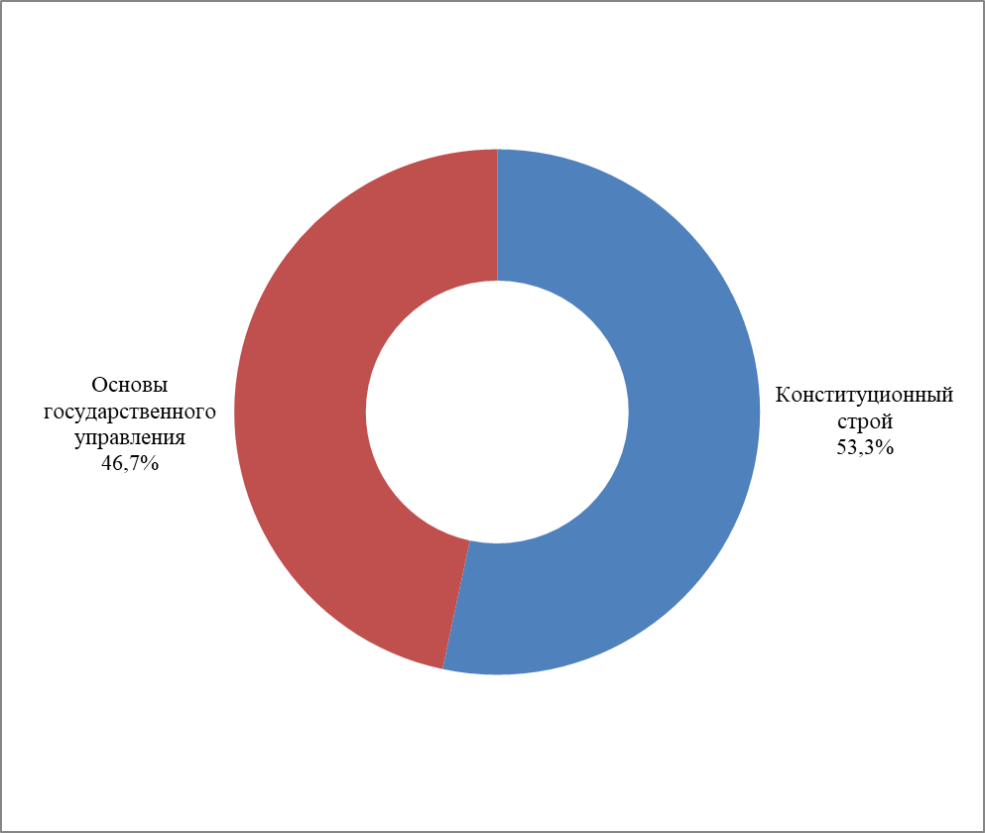 |  | 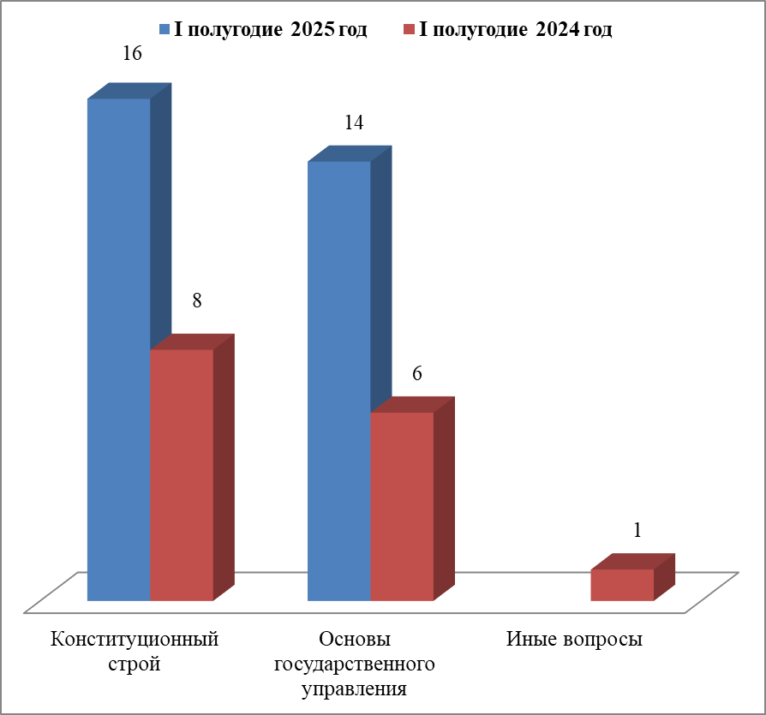
Оборона, безопасность, законность

Вопросы, содержащиеся  в обращениях  Период | Безопасность и охрана правопорядка | Оборона | Правосудие
Ӏ полугодие 2025 год | 4  (80%) | 1  (20%) | -
Ӏ полугодие 2024 год | 8  (53,3%) | 6  (40%) | 1  (6,7%)

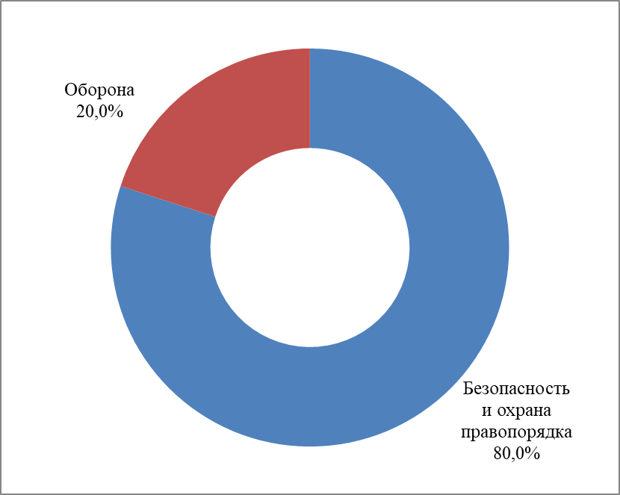 | 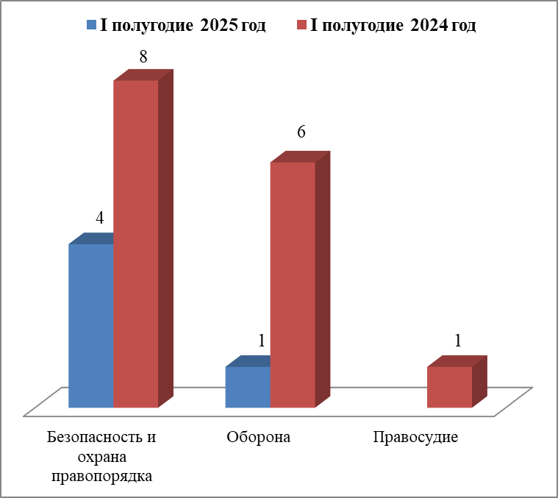

Экономика

Вопросы, содержащиеся  в обращениях  Период | Строительство и архитектура | Транспорт | Предприятия общественного питания | Иные вопросы
Ӏ полугодие 2025 год | 6  (54,5%) | 2  (18,2%) | - | 3  (27,3%)
Ӏ полугодие 2024 год | 4  (33,3%) | 3  (25%) | 1  (8,3%) | 4  (33,3%)

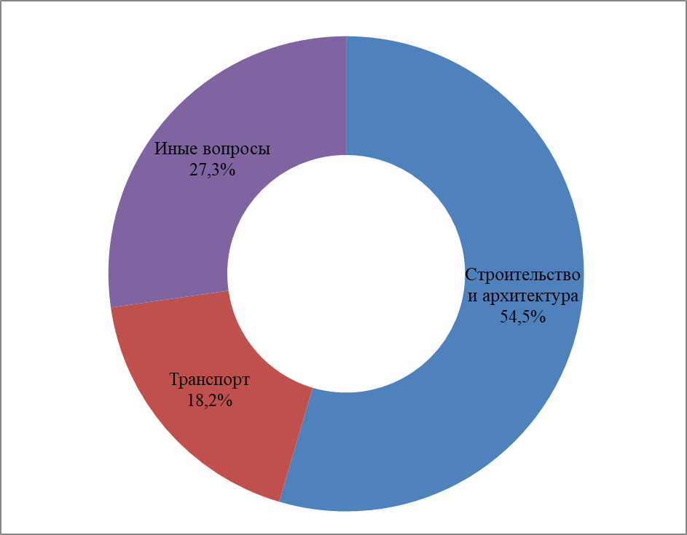 |  | 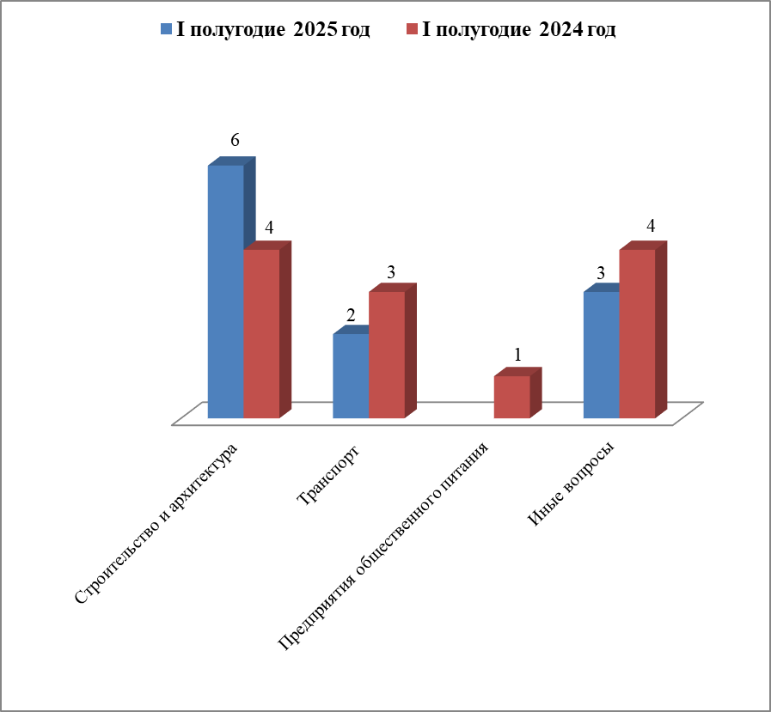
Жилищные вопросы

Вопросы, содержащиеся  в обращениях  Период | Улучшение жилищных условий, пользование жилищным фондом | Жилищный фонд
Ӏ полугодие 2025 год | 3  (100%) | -
Ӏ полугодие 2024 год | 2  (40%) | 3  (60%)

Результаты рассмотрения обращений граждан

